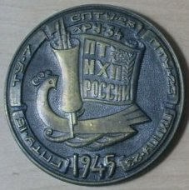
«ШТИХЕЛЬ» ЕЖЕМЕСЯЧНАЯ ГАЗЕТА
Государственного бюджетного
профессионального образовательного учреждения
«Павловский техникум народных
художественных промыслов России»

№ 45 (45) март 2017г.

Конкурс педагогического мастерства
"Под крылом пеликана"
10 марта 2017 года в нашем техникуме прошел конкурс педагогического мастерства "Под крылом пеликана" - творческое состязание будущих педагогов, позволяющее выявить достигаемую степень профессиональной компетентности будущих специалистов, развивать потенциал научно-исследовательской, организационно-педагогической деятельности и профессиональной подготовки.
Участниками конкурса стали студентки 3-го курса группы № 301, обучающиеся по программе среднего профессионального образования по подготовке специалистов среднего звена специальности 54.02.02 Декоративно-прикладное искусство и народные промыслы (по видам) углубленной подготовки - Маркина Екатерина, Жиганова Полина, Конина Елизавета, Захарова Наталья и Ходова Елена.
Конкурс состоял из 5-ти заданий. 1–е задание: «Визитная карточка педагога».
Участники представлялись в формате личного выступления с видеосопровождением. 2–е задание: «Разминка для ума». В течение 1 минуты участницы в порядке жеребьевки отвечали на 18 вопросов из разных областей знаний. 3-е задание: «Педагогические ситуации»
Участницы демонстрировали способность решения педагогической задачи в импровизационной форме. 4-е задание: «Акварель по-сырому»
Девушки демонстрировали мастер-класс акварели по-сырому на листе формата А4. 5-е задание: «Сложная скороговорка»
Будущие педагоги демонстрировали мастерство произношения сложной скороговорки.
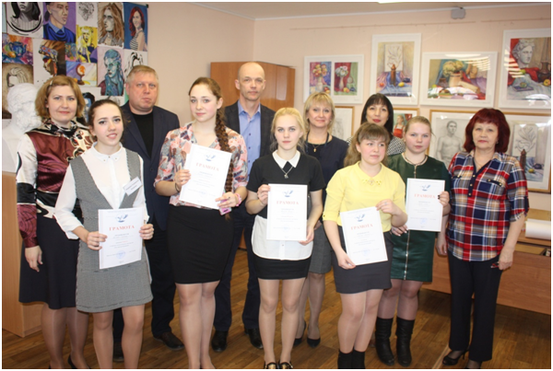
Все участницы конкурса справились с заданиями и показали высокий уровень профессиональной подготовки. Организатор конкурса преподаватель профессионального учебного цикла высшей квалификационной категории А.Д. Урусова.
Жюри определило победителей и призеров конкурса:
1 место - Маркина Екатерина
2 место - Конина Елизавета
3 место - Жиганова Полина
ПОЗДРАВЛЯЕМ ПОБЕДИТЕЛЕЙ!!!

Календарь знаменательных дат на АПРЕЛЬ 2017 года
1 апреля 2017 года – 95 лет со дня рождения русского писателя Сергея Петровича Алексеева (1922–2008);
1 апреля 2017 года - День смеха.
2 апреля 2017 года - День единения народов России и Белоруссии.
2 апреля 2017 года - 155 лет со дня рождения Петра Аркадьевича Столыпина, государственного деятеля (1862-1911);
2 апреля 2017 года - Международный день детской книги;
2 апреля 2017 года - День геолога (первое воскресенье апреля).
6 апреля 2017 года - 205 лет со дня рождения русского писателя, публициста Александра Ивановича Герцена (1812-1870);
6 апреля 2017 года - День работника следственных органов.
6 апреля 2017 года - Всемирный день мультфильмов.
7 апреля 2017 года - День рождения Рунета (1994).
7 апреля 2017 года - Всемирный день здоровья. Отмечается с 1948 г. по решению Всемирной Ассамблеи Здравоохранения ООН.
9 апреля 2017 года - День войск противовоздушной обороны (второе воскресенье апреля).
10 апреля 2017 года - 90 лет со дня рождения писателя Виля Липатова (1927-1979);
10 апреля 2017 года - 80 лет со дня рождения русской поэтессы Беллы Ахатовны Ахмадулиной (1937-2010);
11 апреля 2017 года - Международный день освобождения узников фашистских концлагерей.
12 апреля 2017 года - Всемирный день авиации и космонавтики.
13 апреля 2017 года - Всемирный день рок-н-ролла.
С 15 апреля 2017 года - по 5 июня 2017 года - Общероссийские дни защиты от экологической опасности.
15 апреля 2017 года - День специалиста по радиоэлектронной борьбе.
15 апреля 2017 года - Всемирный день культуры (с 1935 года в день подписания Международного договора - Пакта Мира, или Пакта Рериха).
15 апреля 2017 года - 565 лет со дня рождения Леонардо да Винчи, итальянского художника, ученого, инженера (1452-1519);
16 апреля 2017 года - Всемирный день науки (третье воскресенье апреля).
18 апреля 2017 года - 90 лет со дня рождения русского писателя Юрия Михайловича Дружкова (Постникова);
18 апреля 2017 года - Международный день памятников и исторических мест. Отмечается с 1984 года по решению ЮНЕСКО.
19 апреля 2017 года - 115 лет со дня рождения русского писателя Вениамина Александровича Каверина (1903-1989);
20 апреля 2017 года - Национальный день донора.
20-23 апреля 2017 года - Всемирные Дни Молодежного Служения.
21 апреля 2017 года - День местного самоуправления.
22 апреля 2017 года - Международный день Земли.
23 апреля 2017 года - Всемирный день книги и авторского права;
24 апреля 2017 года - Международный день солидарности молодежи;
26 апреля 2017 года - День памяти погибших в радиационных авариях и катастрофах (в память событий 26 апреля 1986 года на Чернобыльской АЭС)
26 апреля 2017 года - Международный день интеллектуальной собственности (с 2002 года).
27 апреля 2017 года - День российского парламентаризма.
27 апреля 2017 года - 115 лет со дня рождения русской писательницы Валентины Александровны Осеевой (1902-1969);
28 апреля 2017 года - Всемирный день охраны труда.
29 апреля 2017 года - Международный день танца.
30 апреля 2017 года - Всемирный День породненных городов
30 апреля 2017 года - Международный день джаза (с 2011 года по решению Генеральной конференции ЮНЕСКО).
30 апреля 2017 года - День пожарной охраны (Указ Президента РФ 30.04.1999 № 539)
Участие в семинаре-тренинге по выявлению лидерских качеств обучающихся
В марте 2017 года на базе Центра молодежных инициатив НГИЭУ в п. Васильсурск Воротынского района ГБОУ ВО "Нижегородский государственный инженерно-экономический университет" проводил для студентов выпускных курсов учреждений среднего профессионального образования семинар-тренинг по выявлению лидерских качеств обучающихся. Три студентки нашего техникума - Жиганова Полина, Солнышкова Мария и Морозова Арина, приняли участие в работе семинара-тренинга. Девушки вернулись наполненные новыми знаниями и впечатлениями, которыми они охотно поделились со своими сокурсниками. В программу семинара-тренинга входили:
- мастер-класс "Искусство презентации"; мастер-класс "Успешное трудоустройство. Управление карьерой"; тренинг "Современный тайм-менеджмент"; деловая игра "Конструктивное решение конфликтных ситуаций"; мастер-класс "Основы антистрессового управления"; тренинг "Лидерство и создание эффективной команды"; культурно-спортивная программа в формате "лидерской смены" (соревнования, приключенческие квесты, творческие конкурсы, дискотеки, познавательные экскурсии и др.)
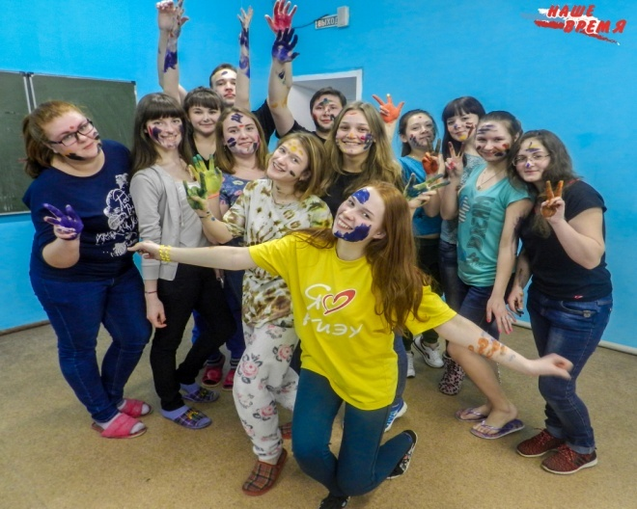
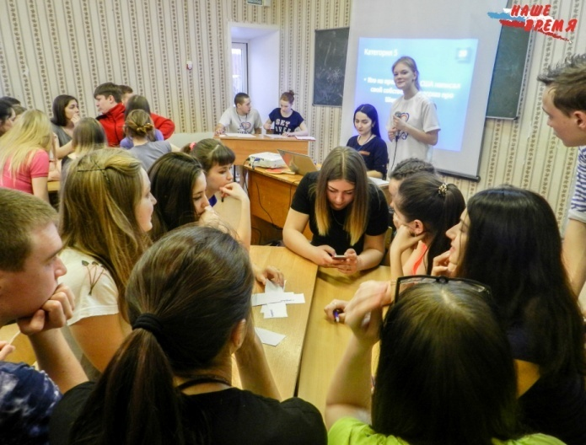
Девушки сдали экзамены по 3 предметам в форме вступительных экзаменов в НГИЭУ - математику, русский язык и обществознание и получили сертификаты о количестве набранных баллов.

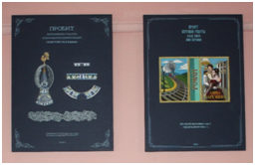
Выставка курсовых и дипломных проектов
На выставке, проведенной в техникуме в рамках декады общепрофессиональных дисциплин специального цикла, представлены творческие проекты изделий декоративно-прикладного искусства, выполненные студентами 4 курса, обучающимися по специальности 54.02.02. Декоративно-прикладное искусство и народные промыслы. Всего на выставке экспонируются 37проектов, каждый из которых отличается высоким уровнем исполнения. Проекты вызвали большой интерес студентов и гостей техникума, тем более, что по разработанным проектам выпускниками выполнены дипломные работы, которые можно увидеть в музее техникума. Представленные проекты, выполненные под руководством преподавателей МДК.01.01 Художественное проектирование изделий декоративно-прикладного и народного искусства: О.В. Бабушкиной, В.А. Денисова, И.В. Березина, С.В. Шереметьевой, М.Г. Самольченковой, А.В. Усовой, украшают стены нашего техникума. Ответственные за проведение мероприятия: О.В. Бабушкина, И.В. Березин.
Конкурс медиатворчества «Окно в мир – 2017»
С 13 по 20 марта 2017 года в техникуме проводился конкурс медиатворчества "Окно в мир-2017".
Цель Конкурса – формирование экологической культуры подрастающего поколения средствами информационных технологий и медиатворчества.
Задачи: развивать экологическое мышление обучающихся в образовательных организациях посредством применения информационных и коммуникационных технологий; побуждать к ответственному отношению и практической деятельности по охране окружающей среды через создание образцов медиапродуктов; способствовать популяризации медиатворчества и информационных технологий в дополнительном образовании детей; совершенствовать навыки обучающихся в работе с программами компьютерной графики, анимации, web-дизайна и видеомонтажа.
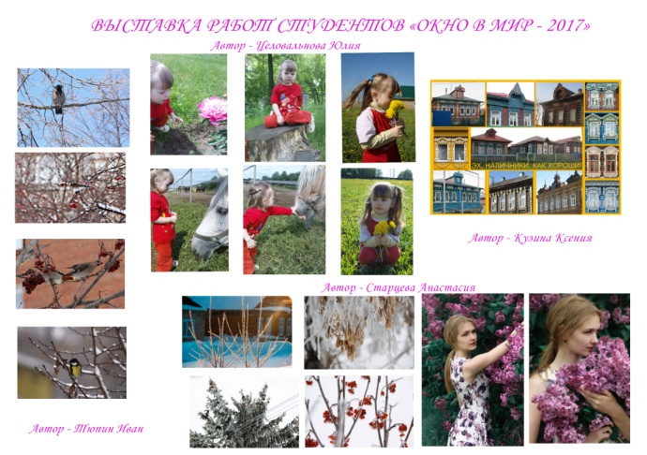
Темы конкурсных работ в этом году были связаны с темой экологии: "Микромир". "Заповедная Россия. Пейзаж", "Экорепортаж", "Четыре лапы", "Пернатые, крылатые", "Ускользающее наследие". Студенты представили свои фотографии и фотоколлажи.
Подведены итоги конкурса.
Раздел конкурса - Фото
Номинация – Серия фотографий
1 место Колчин Александр, 111 группа; 2 место Тихонов Александр, 32 группа; 3 место Тюпин Иван,101 группа; Старцева Анастасия, 22 группа
Номинация «Фотоколлаж»
1 место
Кузина Ксения – 101 группа
ПОЗДРАВЛЯЕМ ПОБЕДИТЕЛЕЙ! Лучшие работы студентов примут участие в областном конкурсе медиатворчества "Окно в мир".
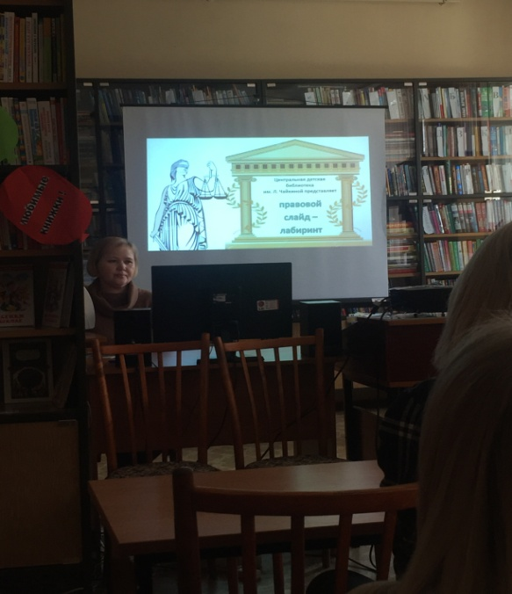
Мероприятия в библиотеке имени Лизы Чайкиной

29 и 31 марта обучающиеся групп № 301, 201, 21, 11 с библиотекарем техникума А.А. Трифоновой и мастером п/о Э.В. Голубиной приняли участие в мероприятиях в библиотеке имени Лизы Чайкиной. В проведении слайд - часа «По залам Эрмитажа» (к 165 – летию открытия в Петербурге) и правовом слайд – лабиринте «Ученики Фемиды». Мероприятия вызвали большой интерес у обучающихся.

Редактор газеты А.А. Трифонова

